Администрация Пудомягского сельского поселения Гатчинского муниципального района Ленинградской области

ИНФОРМАЦИОННОЕ СООБЩЕНИЕ
о проведенииАУКЦИОНА в электронной форме по
продаже муниципального имущества

2024 год

ИНФОРМАЦИОННОЕ СООБЩЕНИЕ
Администрация Пудомягского сельского поселения Гатчинского муниципального района Ленинградской области (далее - Администрация, Продавец) объявляет о проведении аукциона в электронной форме по продаже муниципального имущества (далее по тексту – Процедура). Процедура проводится в порядке, установленном в настоящем Информационном сообщении о проведении продажи муниципального имущества (далее также – Информационное сообщение), на основании постановления администрации Пудомягского сельского поселения от 29.01.2024 года № 67 «О проведении аукциона по продаже земельного участка с кадастровым номером 47:23:0312001:302, расположенного по адресу: д. Корпикюля, з/у 28».

1 | Продавец | Администрация муниципального образования «Пудомягское сельское поселение» Гатчинского муниципального района Ленинградской области, адрес местонахождения: Ленинградская область, Гатчинский район, пос. Лукаши, ул. Ижорская, д.8, каб. 10, контактный телефон: 8- 81371 64730, адрес электронной почты: pudomyagskoesp@mail.ru.  Контактное лицо: заместитель начальника отдела по управлению имуществом– Немова Яна Николаевна, тел.: 8- 81371 64730.
2 | Оператор электронной площадки | Информация и условия проведения аукциона публикуются на официальном сайте для размещения информации о проведении торгов new.torgi.gov.ru в сети «Интернет», сайте администрации www.adm-pudomyagi.ru, на электронной торговой площадке Акционерного общества «Российский аукционный дом» по адресу: http://lot-online.ru.
3 | Предмет Процедуры | Лот № 1: Земельный участок, категория земель: земли населенных пунктов; вид разрешённого использования: для индивидуального жилищного строительства; адрес (местоположение): Ленинградская область, Гатчинский муниципальный район, Пудомягское сельское поселение, д. Корпикюля, з/у 28; кадастровый номер: 47:23:0312001:302; площадь: 1092 кв.м; предельные параметры разрешенного строительства: согласно градостроительному регламенту территориальной зоны Ж-2 зона (застройки индивидуальными блокированными домами) в соответствии с Правилами землепользования и застройки Пудомягского сельского поселения; возможность подключения к сетям инженерно-технического обеспечения (централизованное теплоснабжение, водоснабжение, водоотведение) отсутствует.
4 | Порядок осмотра Объекта (лота) Процедуры | Осмотр Объекта производится в период подачи заявок с 10:00 до 13:00 без взимания платы и обеспечивается Продавцом по предварительному согласованию (уточнению) времени проведения осмотра на основании направленного обращения.  Для осмотра Объекта, с учетом установленных сроков, лицо, желающее осмотреть Объект, направляет обращение по электронной почте pudomyagskoesp@mail.ru.с указанием следующих данных:  - тема письма: Запрос на осмотр Объекта (лота);  - Ф.И.О лица которым будет произведен осмотр (физического лица, индивидуального предпринимателя, руководителя юридического лица или их представителей);  - наименование юридического лица (для юридического лица);  - почтовый адрес или адрес электронной почты, контактный телефон;  - № лота;  - местоположение (адрес) Объекта (лота).
5 | Сведения о начальной цене продажи Объектов, шаге аукциона | Начальная цена: 2 190 000 руб.  Шаг аукциона: 65 700 руб.  Размер задатка: 438 000 руб.
6 | Место, сроки подачи (приема) Заявок, определения Участников и проведения Процедуры | 1) Место подачи (приема) Заявок: электронная площадка сайт: Акционерного общества «Российский аукционный дом» по адресу: http://lot-online.ru.  2) Дата и время начала подачи (приема) Заявок:  08.02.2024г. 09час. 00 мин. по московскому времени.  Подача Заявок осуществляется круглосуточно.  3) Дата и время окончания подачи (приема) Заявок:  05.03.2024 в 16 час. 00 мин. по московскому времени  4) Дата определения участников:  06.03.2024 в 10 час. 00 мин. по московскому времени  5) Дата и время проведения Процедуры:  07.03.2024 в 10 час. 00 мин. по московскому времени
7 | Порядок отказа от проведения Процедуры | Продавец вправе отказаться от проведения аукциона в любое время, но не позднее чем за три дня до наступления даты его проведения.
8 | Сроки и порядок регистрации на электронной площадке | Для обеспечения доступа к участию в Процедуре Претендентам необходимо пройти процедуру регистрации в соответствии с Регламентом электронной площадки http://lot-online.ru.
9 | Порядок ознакомления Претендентов с информацией, условиями договора купли-продажи Объекта (лота) Процедуры | Любое лицо, независимо от регистрации на электронной площадке, вправе направить на электронный адрес электронной площадки, указанный в информационном сообщении о проведении продажи муниципального имущества, запрос о разъяснении размещенной информации. Запрос разъяснений подлежит рассмотрению Продавцом, если он был получен электронной площадкой, не позднее, чем за 5 (пять) рабочих дней до даты и времени окончания приема заявок, указанной в информационном сообщении о проведении продажи муниципального имущества, указанных в п. 3 раздела 6 Информационного сообщения.  В случае направления запроса иностранными лицами такой запрос должен иметь перевод на русский язык.
10 | Требования к Участникам Процедуры | Участник Процедуры (далее - Участник) – Претендент, признанный Продавцом Участником.  Единственный участник - претендент, который был единственным допущен к участию в аукционе.  Участниками могут быть любые физические и юридические лица, за исключением: государственных и муниципальных унитарных предприятий, государственных и муниципальных учреждений; юридических лиц, в уставном капитале которых доля Российской Федерации, субъектов Российской Федерации и муниципальных образований превышает 25 процентов, кроме случаев, предусмотренных статьей 25 настоящего Федерального закона; юридических лиц, местом регистрации которых является государство или территория, включенные в утверждаемый Министерством финансов Российской Федерации перечень государств и территорий, предоставляющих льготный налоговый режим налогообложения и (или) не предусматривающих раскрытия и предоставления информации при проведении финансовых операций (офшорные зоны), и которые не осуществляют раскрытие и предоставление информации о своих выгодоприобретателях, бенефициарных владельцах и контролирующих лицах в порядке, установленном Правительством Российской Федерации.
11 | Порядок подачи (приема) и отзыва Заявок | 1) Заявка подается путем заполнения ее электронной формы, размещенной в открытой для доступа неограниченного круга лиц части электронной площадки (далее - открытая часть электронной площадки), с приложением электронных образов документов, предусмотренных Федеральным законом о приватизации  2) Одно лицо имеет право подать только одну Заявку.  3) Заявки могут быть поданы на электронную площадку с даты и времени начала подачи (приема) Заявок, указанных в п. 2 раздела 6 Информационного сообщения, до времени и даты окончания подачи (приема) Заявок, указанных в п. 3 раздела 6 Информационного сообщения.  4) Заявки с прилагаемыми к ним документами, поданные с нарушением установленного срока, на электронной площадке не регистрируются.  5) Претендент вправе не позднее даты формирования протокола об определении участников, указанных в п. 4 раздела 6 Информационного сообщения, отозвать Заявку путем направления уведомления об отзыве Заявки на электронную площадку.
12 | Порядок внесения и возврата задатка | 1) Для участия в Процедуре Претендент вносит задаток в размере:  Лот 1: 424 000 рублей 00 копеек  2) Претендент обеспечивает поступление задатка в срок  с 09:00 ч. 08.02.2024 г. до 16:00 ч. 01.03.2024 г.  Для участия в аукционе в электронной форме претендент вносит задаток с соответствии с порядком, установленным Регламентом Оператора электронной площадки, Соглашением о внесении гарантийного обеспечения, размещенными на сайте Оператора электронной площадки http://lot-online.ru, на счет, указанный в настоящем информационном сообщении:  Получатель - АО «Российский аукционный дом» (ИНН 7838430413, КПП 783801001); расчетный счет № 40702810055040010531 в СЕВЕРО-ЗАПАДНОМ БАНКЕ ПАО СБЕРБАНК, корреспондентский счет № 30101810500000000653, БИК 044030653.  Назначение платежа: Перечисление денежных средств в качестве задатка (депозита) (ИНН плательщика), НДС не облагается.  С момента перечисления претендентом задатка, договор о задатке считается заключенным в установленном порядке.  4) Плательщиком задатка может быть только Претендент. Не допускается перечисление задатка иными лицами. Перечисленные денежные средства иными лицами, кроме Претендента, будут считаться ошибочно перечисленными денежными средствами, и возвращены на счет плательщика.  5) В случаях отзыва Претендентом Заявки порядок возврата задатка определяется регламентом работы электронной площадки  6) Участникам, за исключением Победителя Процедуры, внесенный задаток возвращается в течение 5 (пяти) дней с даты подведения итогов Процедуры, порядок возврата задатка определяется регламентом работы электронной площадки.  7) Претендентам, не допущенным к участию в Процедуре, внесенный задаток возвращается в течение 5 (пяти) дней со дня подписания протокола о признании претендентов участниками, порядок возврата задатка определяется регламентом работы электронной площадки.  8) Задаток, внесенный лицом, впоследствии признанным победителем Процедуры или Единственным участником, с которым Продавец принял решение заключить договор, засчитывается в счет оплаты приобретаемого Объекта. При этом заключение договора купли-продажи для победителя Процедуры является обязательным.  9) При уклонении или отказе победителя Процедуры от заключения в установленный срок договора купли-продажи Объектов он утрачивает право на заключение указанного договора и задаток ему не возвращается. Результаты Процедуры аннулируются.  10). В случае отказа Продавца от проведения Процедуры, поступившие задатки возвращаются претендентам/участникам в течение 5 (пяти) рабочих дней с даты принятия решения об отказе в проведении Процедуры, порядок возврата задатка определяется регламентом работы электронной площадки.  11) В случае изменения реквизитов претендента/участника для возврата задатка, указанных в Заявке, претендент/участник должен направить в адрес электронной площадки уведомление об их изменении до дня проведения Процедуры, при этом задаток возвращается претенденту/участнику в порядке, установленном настоящим разделом.
13 | Ограничения допуска к участию | Претендент не допускается к участию в Процедуре по следующим основаниям:  а) заявка представлена лицом, не уполномоченным претендентом на осуществление таких действий;  б) представленные документы не подтверждают право претендента быть покупателем в соответствии с законодательством Российской Федерации;  в) представлен не полный пакет документов, предусмотренный перечнем, установленным в информационном сообщении о проведении продажи муниципального имущества, или оформление и/или содержание указанных документов не соответствует требованиям законодательства Российской Федерации и/или требованиям, установленным в информационном сообщении о проведении продажи муниципального имущества;  г) не поступления в установленный срок задатка на счет, указанный в информационном сообщении о проведении продажи муниципального имущества.
14 | Порядок проведения Процедуры, определения победителя, заключения договора с Единственным участником | 1) Процедура проводится в соответствии с Федеральным законом от 21.12.2001 № 178 «О приватизации государственного и муниципального имущества» и Регламентом электронной площадки http://lot-online.ru  2) Победителем Процедуры признается:  Победителем признается участник, предложивший наиболее высокую цену имущества.  Аукцион признан несостоявшимся:  - по причине признания участником аукциона только одного претендента  - ввиду отсутствия заявок  - по результатам рассмотрения заявок Продавцом принято решение об отказе в допуске всем участникам, подавшим заявки  - по результатам рассмотрения заявок Продавцом принято решение о допуске только одного участника.
15 | Срок заключения договора купли-продажи недвижимого имущества и ответственность за уклонение или отказ от заключения договора купли-продажи | По результатам Процедуры Продавец и Победитель, с которым Продавец принял решение заключить договор (покупатель) в течение 5 (пяти) рабочих дней с даты подведения итогов Процедуры заключают в соответствии с законодательством Российской Федерации договор купли-продажи Объекта (лота) по форме Приложения 3.  Подписание договора купли-продажи производится по адресу: Ленинградская область, Гатчинский район, пос. Лукаши, ул. Ижорская, д.8, каб. 10.  При уклонении или отказе победителя от заключения в установленный срок договора купли-продажи муниципального имущества результаты Процедуры аннулируются, победитель или Единственный участник утрачивает право на заключение указанного договора, задаток ему не возвращается.
16 | Условия и сроки оплаты по договору купли-продажи Объекта (лота) | Условия и сроки оплаты по договору купли-продажи Объекта (лота) определены в проекте договора купли-продажи, приведенном в Приложении 3 к Информационному сообщению (отдельный файл)
17 | Переход права собственности на Объект (лот) | Условия перехода права собственности на Объект определены в проекте Договора купли-продажи, приведенном в Приложении 3 к Информационному сообщению (отдельный файл)
18 | Рассмотрение запросов о разъяснении размещенной информации | Любое лицо независимо от регистрации на электронной площадке вправе до 01.03.2024 года включительно, направить на электронный адрес оператора электронной площадки, указанный в информационном сообщении о проведении продажи имущества, запрос о разъяснении размещенной информации. В течение 2 рабочих дней со дня поступления запроса продавец предоставляет оператору электронной площадки для размещения в открытом доступе разъяснение с указанием предмета запроса, но без указания лица, от которого поступил запрос.

Приложение 1

ОПИСАНИЕ ОБЪЕКТОВ

Лот № 1 - Земельный участок, категория земель: земли населенных пунктов; вид разрешённого использования: для индивидуального жилищного строительства; адрес (местоположение): Ленинградская область, Гатчинский муниципальный район, Пудомягское сельское поселение, д. Корпикюля, з/у 28; кадастровый номер: 47:23:0312001:302; площадь:1092 кв.м; предельные параметры разрешенного строительства: согласно градостроительному регламенту территориальной зоны Ж-2 зона (застройки индивидуальными блокированными домами) в соответствии с Правилами землепользования и застройки Пудомягского сельского поселения; возможность подключения к сетям инженерно-технического обеспечения (централизованное теплоснабжение, водоснабжение, водоотведение) отсутствует. Начальная цена: 2 190 000 руб. Шаг аукциона: 65700 руб. Размер задатка: 438 000 руб.

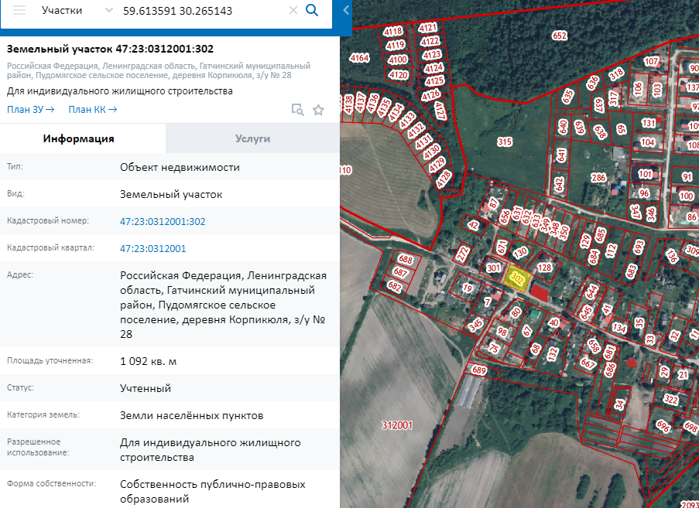

Приложение 2

ПЕРЕЧЕНЬ ДОКУМЕНТОВ, ПРИЛАГАЕМЫХ К ЗАЯВКЕ

Одновременно с Заявкой на участие в аукционе Претенденты представляют электронные образы следующих документов:

Юридические лица:
1) свидетельство о государственной регистрации и иные учредительные документы претендента.
Для иностранных организаций:
-выписка из торгового реестра или иные документы, подтверждающие правоспособность организации;
- документ о регистрации по месту нахождения;
- копия свидетельства о постановке на учет в налоговых органах РФ в случае если деятельность осуществляется через постоянное представительство в РФ;
2) свидетельство о постановке на учет в налоговых органах (сертификат о резидентстве для нерезидентов);
3) решение органа управления претендента о совершении сделки в случаях, когда такое решение необходимо в соответствии с законодательством, учредительными документами Претендента или соглашением сторон, либо письменное заявление Претендента, что сделка не требует одобрения органов управления;
4) решение об избрании (назначении) единоличного исполнительного органа, принятое органом управления претендента, к компетенции которого уставом отнесен вопрос об избрании (назначении) единоличного исполнительного органа;
5) доверенности на участие в торгах и заключение договора, выданная в порядке, предусмотренном действующим законодательством РФ (если от имени Претендента действует его представитель по доверенности). В случае если доверенность на осуществление действий от имени претендента подписана лицом, уполномоченным единоличным исполнительным органом претендента на предоставление соответствующих полномочий в порядке передоверия, Заявка должна содержать также документ, подтверждающий полномочия такого лица, выдавшего доверенность.
Физические лица, в том числе индивидуальные предприниматели:
1) копии всех листов документа, удостоверяющего личность.
2) доверенность на участие в торгах и заключение договора (если от имени Претендента действует его представитель по доверенности).

Все подаваемые Претендентом документы не должны иметь неоговоренных исправлений. Все исправления должны быть надлежащим образом заверены. Печати и подписи, а также реквизиты и текст оригиналов и копий документов должны быть четкими и читаемыми. Подписи на оригиналах и копиях документов должны быть расшифрованы (указывается должность, фамилия и инициалы подписавшегося лица).

